Hướng dẫn đường đến tiệm đồ Hướng Ðạo
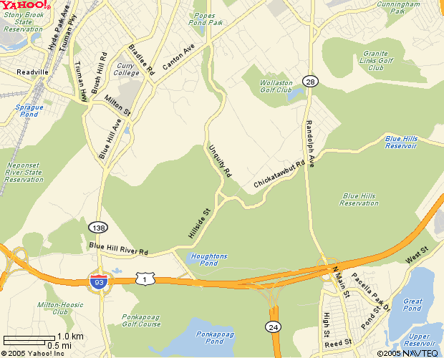
- 411 Unquity Road
Milton, MA 02186
(617) 361-0315

Lấy xa lộ 93 South hướng về phía South Shore.
Ði ra Exit 3 để nhập vào Houghton pond.
Gặp STOP sign, quẹo Phải. Chạy thẳng và rẻ Trái
để theo đường Unquity Road.
Đi khoảng 0.7 mile, quẹo Trái vào Camp Sayre.
Tiệm đồ Hướng Ðạo nằm bên trong toà nhà mới.

Ðoạn đường dài khoảng 7.2 miles.

- 25 Turnpike Road
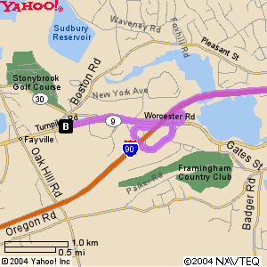
Southborough, MA 01772
(781) 721-6860

Lấy xa lộ 90 West (Turn Pike)
Ði ra Exit 12 theo hướng Marborough.
Ði theo đường số 9 West khoảng 2.3 miles.
Tiệm đồ Hướng Ðạo nằm bên phải.

Ðoạn đường dài khoảng 29.2 miles.

- 400 West Cummings Park
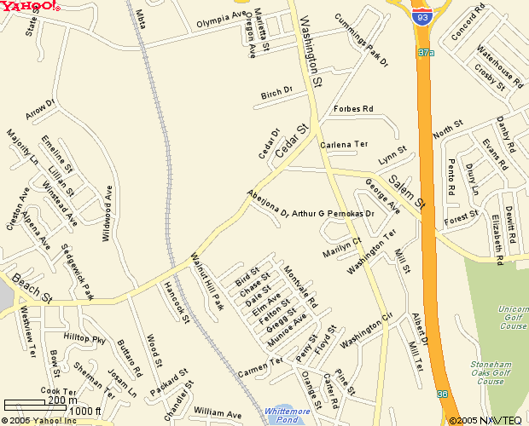
Suite 1250
Woburn, MA 01801

Lấy xa lộ 93 North
Ði ra Exit 36/Monvale Ave. Quẹo Trái ở
cuối Exit. Gặp đèn xanh đèn đỏ đầu tiên
Quẹo Phải vào đường Washington. Đi khoảng
1.2 mile, quẹo Trái vào Cumming Park plaza
(đường Birch Dr). Tiệm đồ Hướng Ðạo
nằm bên phải.
Nếu thấy Dunkin Donut là đã đi lố.
Ðoạn đường dài khoảng 16.8 miles.

